THPT CHUYÊN LƯƠNG VĂN CHÁNH – PHÚ YÊN

Câu 1:
Trên mặt phẳng ngang hoàn toàn nhẵn, một quả cầu nhỏ được gắn vào đầu sợi dây đàn hồi, đầu kia của dây được giữ cố định tại O. Ban đầu quả cầu đứng yên và dây không căng. Truyền cho quả cầu một vận tốc theo hướng ra xa O. Khi dây bắt đầu căng thì quả cầu chuyển động chậm dần, độ lớn vận tốc của quả cầu tỉ lệ nghịch với chiều dài của dây. Vào thời điểm , dây có chiều dài thì của cầu có vận tốc . Sau bao lâu kể từ thời điểm thì quả cầu có vận tốc ?
Câu 2:
Một vật có khối lượng 1kg ban đầu (t = 0) đang nằm yên trên mặt sàn ngang thì chịu tác dụng của một lực có hướng và độ lớn thay đổi theo quy luật sau:
+ Trong những giây thứ 1, 3, 5… lực tác dụng có hướng trùng với hướng chuyển động của vật và có độ lớn 3N;
+ Trong những giây 2, 4, 6… lực tác dụng có hướng hợp với hướng chuyển động của vật một góc và có độ lớn giảm xuống lần so với độ lớn của lực trong giây trước đó.
Biết hệ số ma sát trượt giữa vật với mặt sàn là 0,1. Lấy . Hỏi sau thời gian bao lâu kể từ lúc t = 0 vật đi được quãng đường 406m?
Câu 3:
Một mặt nón tròn xoay có góc giữa đường sinh và mặt phẳng đáy là , có thể quy quanh trục thẳng đứng là trục đối xứng của nó. Một vật nhỏ có khối lượng m đặt trên nón, cách trục quay một khoảng R. Cho mặt nón quay đều với tốc độ góc quanh trục . Tính giá trị nhỏ nhất của hệ số ma sát nghỉ giữa vật và mặt nón để vật vẫn đứng yên trên mặt nón.
Câu 4:
Trên một mặt bàn nằm ngang, có ba quả cầu cùng bán kính, khối lượng lần lượt là m, M và 2M (với ) đặt theo thứ tự (1), (2), (3) sao cho tâm của ba quả cầu nằm trên một đường thẳng. Các quả cầu (2) và (3) đang đứng yên. Quả cầu m chuyển động với vận tốc đến va chạm với quả câu M (hình vẽ). Bỏ qua mọi ma sát và lực cản, cho rằng các va chạm là xuyên tâm đàn hồi. Hỏi với giá trị nào của tỉ số thì trong hệ chỉ xảy ra thêm một va chạm nữa?
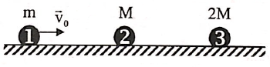
Câu 5:
Một xilanh hình trụ kín, tiết diện S, thể tích , có chứa hỗn hợp khí lí tưởng gồm hai khí trơ (khí đơn nguyên tử) có khối lượng mol lần lượt là và . Khối lượng riêng của hỗn hợp khí là , áp suất của khí là , nhiệt độ của xilanh luôn được giữ ở giá trị . Trong xilanh có một pit tông mỏng, khối lượng M, có thể trượt không ma sát trong xilanh. Pit tông chia xilanh thành hai vách ngăn A và B. Ban đầu xilanh đặt nằm ngang, ngăn A có thể tích là , ngăn B có thể tích là (hình 5a).
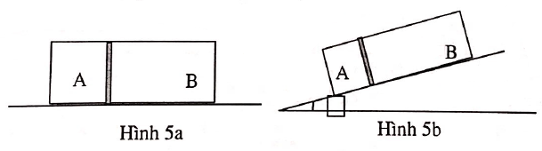
a. Hãy xác định số nguyên tử của khí có khối lượng mol chứa trong xilanh.
b. Cho xilanh trượt xuống theo đường dốc chính của một mặt phẳng nghiêng góc so với phương ngang, ngăn A xuống trước (hình 5b). Biết hệ số ma sát trượt giữa xilanh và mặt phẳng nghiêng là . Tìm tỉ số thể tích ngăn B và thể tích ngăn A của xilanh khi nó đang trượt. Cho rằng khi xilanh trượt xuống, hỗn hợp khí trong mỗi ngăn vẫn có chung một giá trị áp suất tại mọi điểm.
Câu 6:
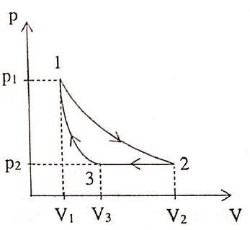
Một mol khí lí tưởng lưỡng nguyên tử thực hiện chu trình biến đổi trạng thái 1-2-3-1 được biểu diễn trong hệ tọa độ p-V như hình vẽ.
Trong đó:
+ Đường : là đường cong đoạn nhiệt;
+ Đường : là đường thẳng song song với trục OV;
+ Đường 1: là một nhánh parapol có đỉnh trùng với điểm biểu diễn trạng thái 3.
Biết lít, lít và
a. Tính công mà khí thực hiện trong từng quá trình.
b. Tính hiệu suất chu trình

HƯỚNG DẪN GIẢI
Câu 1:
+ Vì vận tốc v tỉ lệ nghịch với chiều dài dây d nên l/v sẽ tỉ lệ thuận với d. Vì vậy, đồ thị biểu diễn sự phụ thuộc của 1/v vào d là đường thẳng qua gốc tọa độ O (hình vẽ)
+ Nhận thấy tích của hai đại lượng trên trục hoành (d) và trục tung (l/v) trong cách biểu diễn này có đơn vị (thứ nguyên) của thời gian nên khoảng thời gian quả cầu đi được tính bằng diện tích hình thang (phần gạch chéo) ở đồ thị.
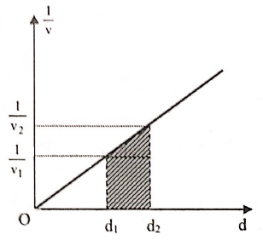
+ Ta có:
Mà:
Vậy thời gian cần tìm là:

Câu 2:
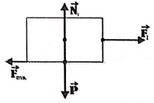
* Khảo sát chuyển động của vật trong những giây lẻ:
- Gia tốc của vật:
- Nhận xét: trong những giây lẻ, vật chuyển động thẳng nhanh dần đều với gia tốc . Do đó đồ thị vận tốc theo thời gian là những đoạn thẳng xiên góc, có hệ số góc bằng 2.
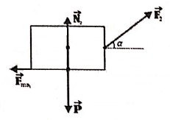
* Khảo sát chuyển động của vật trong giây chẵn:
- Gia tốc của vật:
- Nhận xét: trong những giây chẵn, vật chuyển động thẳng đều với vận tốc bằng vận tốc cuối ở giây lẻ ngay trước đó. Do đó, đồ thị vận tốc theo thời gian là những đoạn thẳng song song với trục Ot.
* Đồ thị vận tốc theo thời gian của vật:
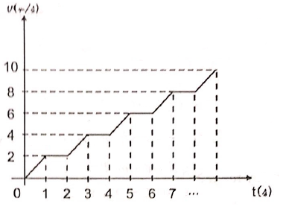
+ Từ đồ thị, ta thấy:
- Quãng đường vật đi được trong 2s đầu tiên:
- Quãng đường vật đi được trong 2s thứ 2:
- Quãng đường vật đi được trong 2s thứ 3:
…
- Quãng đường vật đi được trong 2s thứ n:
+ Quãng đường vật đi được từ lúc t = 0 đến thời điểm cuối 2s thứ n:
hay
Theo đề bài S = 406m, nên
giải phương trình bậc 2 trên, ta được 2 nghiệm là: và (loại)
Vậy thời gian để vật chuyển động được quãng đường 406m là:
Câu 3:
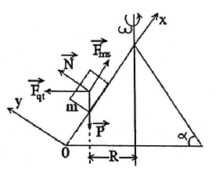
Chọn hệ quy chiếu gắn với mặt nón.
Trong hệ quy chiếu này các lực tác dụng vào vật:
Vật đứng yên:
Chiếu lên Ox: (1)
Chiếu lên Oy: (2)

Từ (2) ta suy ra:
Từ (1) ta có:
Điều kiện để m đứng yên trên mặt nón:
Từ hệ trên ta suy ra:
Vậy giá trị nhỏ nhất của hệ số ma sát nghỉ là:
với điều kiện
Câu 4:
Chọn chiều dương là chiều vận tốc ban đầu của quả cầu 1.
Gọi và lần lượt là vận tốc của quả cầu 1 và 2 sau va chạm
Áp dụng định luật BRĐL và BTĐN cho hệ hai quả cầu 1 và 2: (đại số)
Suy ra: (1)
(2)
Xét sự va chạm của quả cầu 2 với quả cầu 3:
Suy ra:
Thay từ (2) vào ta được:
Như vậy sau va chạm với quả cầu 3, quả cầu 2 chuyển động ngược chiều, tức là cùng chiều với quả cầu 1 sau va chạm.
Để không xảy ra va chạm tiếp thì
Suy ra: hay
Câu 5:
a. Gọi và lần lượt là số mol khí của khí 1 và khí 2
+ Ta có các phương tình sau:
+ Từ hai phương trình suy ra:
+ Số nguyên tử khí 1 (có khối lượng mol ) là:
b. + Khi xilanh trượt xuống mặt phẳng nghiêng thì gia tốc của xilanh là:
(1)
+ Phương trình động lực học cho pit tông là:
(2)
+ Thay (1) vào (2) ta được: (3)
+ Phương trình trạng thái cho ngăn A và B là:
(4)
(5)
+ Mặt khác: . Đặt
(6)
Kết hợp các phương trình (3), (4), (5), (6) ta được:
(*)
Giải phương trình (*) ta được:
Câu 6:
a. Ta có: và 2-3 là quá trình đẳng áp nên:
- quá trình : quá trình đoạn nhiệt:
- Quá trình
- Quá trình : phương trình đường thẳng biểu diễn quá trình có dạng:
Vì parabol có đỉnh là nên ta có:
Công chu trình:
b. Ta có:
Trong đó:
- Hiệu suất của chu trình:

